DJ SETH EVANS / FUNKY PEOPLE DJ`S 18+ /
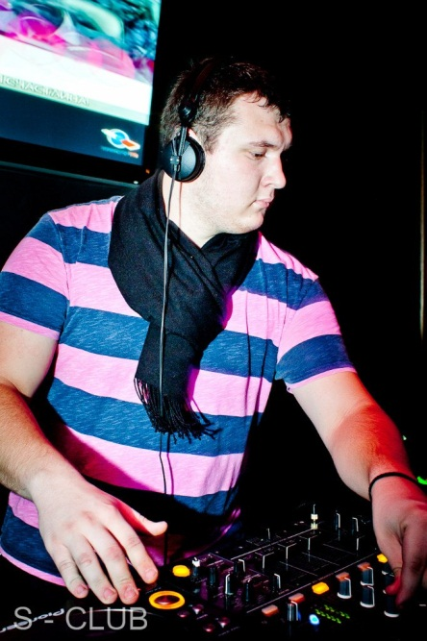
Стили: House, Club House, Tech House, Progressive House, Dutch House, Techno, Minimal Techno, Tribal Techno, Electro House, Commercial, Pop, Mush-up.
Носитель: CD.
Город: Москва
Старт: DJ с 2007-го, Музыкант с 2009-го.
Букинг: +7-915-192-9596

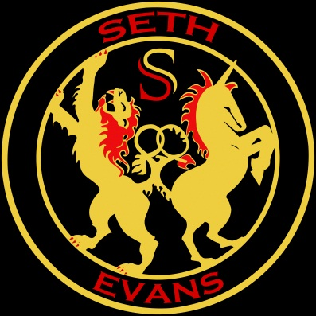

Шавырин Сергей Викторович. Известный как Seth Evans. Родился в 1992 году. Свою карьеру начал в 2007году . Разбирается в целевой аудитории клубов и с легкостью находит тот жанр электронной музыки, который удовлетворит её потребностям, старается уделять особое внимание перформансу и своим поведением максимально стремится поднять настроение публики. Главная его цель – дать людям море позитива, и в то же время каждый раз пытаться привносить новое в своё творчество. Каждый раз, наблюдая за игрой DJ’s в друих заведениях, поставил перед собой задачу – играть в самом престижном и популярном клубе. Абсолютное стремление к творчеству и привязанность к музыке помогают ему давать людям то, за чем они приходят – отличное настроение! Они помогают ему творить, создавать и осваивать все новые и новые музыкальные направления и стили игры. А потому каждый его сет наполнен мощной энергетикой и надолго запоминается тем, кто попал под его влияние. Может раскачать любой танцпол. Никогда не стесняется, смело творит за пультом! Обожает импровизацию, все новое и интересное.
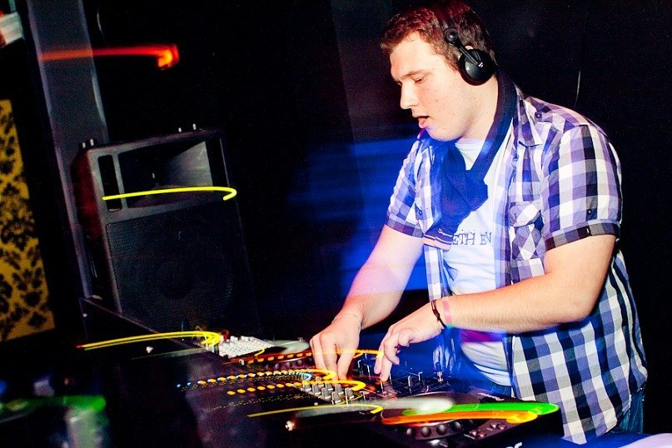

Использует dj-пульт как музыкальный инструмент.
Работает в певую очередь для людей. Его особый, живой профессиональный стиль подачи музыки вызывающ и притягателен! Его энергетика с особым безумием передаётся окружающим!
В нём сплетены природный талант, страсть к музыке и высоко-профессиональная подготовка !
В мае 2010 года: один из создателей Aqua Promo Group.
В декабре этого же года организует
Promo Group "FanFeik Family" .
В 2012 году создаёт проект под названием :
★ Funky People ★ Dj’s 18+

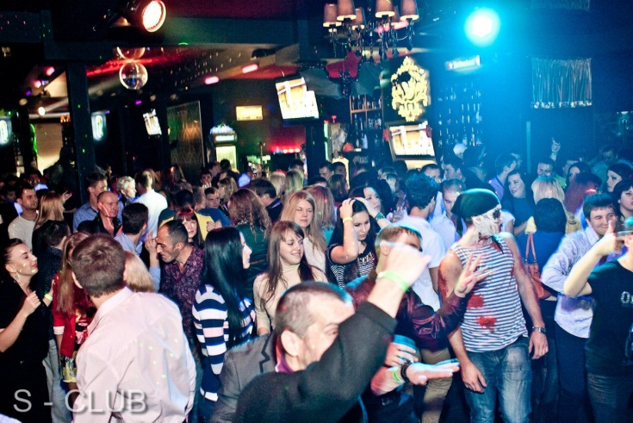

С 2009 начинает плотно занимать музыкой. В свет выходят замечательные ремиксы в стиле Tribal House :

Kriss-One – Mandala ( Seth Evans Remix )
Mory Kante – Yeke Yeke ( Seth Evans Remix)

Со временем вкус менялся и когда стало популярно Techno движение в 2010 году он делает ремиксы:

Baboop – Split Horizon ( Seth Evans Remix )
The Chemical Brothers – Hey Boy Hey Girl ( Seth Evans Remix )

К концу 2012 году начинает писать трек в стиле Progressive House
Seth Evans – Patriot (Demo) в данный момент записывается вокал.

Серия Mash Up` ов:
Saxattack feat. Superfunk - Ragga Life ( Seth Evans Mash Up )
Korr-A feat. Starfuckers - One Night (Seth Evans Mash-up)
Nicky Romero feat. Steve Aoki -Iron Brahms ( Seth Evans Mash Up)
Laero feat. Valentiano Sanchez - Up Transition ( Seth Evans Mash Up )
Tommy Trash feat. Leon Bolier - Pig US ( Seth Evans Mash Up)
Saint Liz feat. Mia Martina - Utopia ( Seth Evans Mash Up )
Magnus Burton feat. Antonio Giacca - Alumbra (Seth Evans Mash Up)
Justice feat. Peter Gelderblom - Friends Me Baby ( Seth Evans Mash Up )
Fedde Le Grand feat. Danic - Tombo For Detroit ( Seth Evans Mash Up )
Fatboy Slim feat. Alex Branch - Saxo Star ( Seth Evans Mash Up )
Rihanna feat. Dynamonster – We Raindropz Love ( Seth Evans Mash Up )
Axwell feat. Hardwell - The Sunrise ( Seth Evans Mash Up )

Серия Bootleg` ов
Sidney Samson feat. Sasha Lopez - Riverside ( Seth Evans Bootleg )

C 2011 года начинает свою гастрольную деятельность. За всю свою карьеру отыграл более чем в 20 клубах, на более 100 вечеринках.

Под влияние Seth Evans`a попали такие клубы как:

"Saxar", "Versal", "Yakuza" , "Blond", "Клондайк", "Амур", "Пушкинский", "5:0", "Vavilon", "S-Club", "MIRAZH", "Разные люди" и т.д.

Сейчас Seth Evans уже имеет свою Школу DJ's " SEVANS TOP DJ SCHOOL ©" в которой современное оборудование.

Если вы ещё определяетесь, где найти профессионального ди-джея и за приемлимый гонорар – вы попали в цель!

